浙江大学实验报告

课程名称： 数据库系统原理 实验类型：
实验项目名称： SQL 安全性
学生姓名： 彭子帆 专业： 软件工程 学号： 3170105860
同组学生姓名： 指导老师： 周波
实验地点： 紫金港机房 实验日期： 2019 年 4 月 17 日

- 实验目的和要求
- 熟悉通过SQL进行数据完整性控制的方法。

- 实验内容和原理
- 建立表，考察表的生成者拥有该表的哪些权限。
- 使用SQL 的grant 和revoke命令对其他用户进行授权和权力回收，考察相应的作用。
- 建立视图，并把该视图的查询权限授予其他用户，考察通过视图进行权限控制的作用。
- 完成实验报告。

- 主要仪器设备
  - 操作系统: Windows 10 & 64 bits
  - 数据库管理系统 : MySQL Community 8.0.15

- 操作方法与实验步骤

- 建立表，考察表的生成者拥有该表的哪些权限

表的创建者的权限：
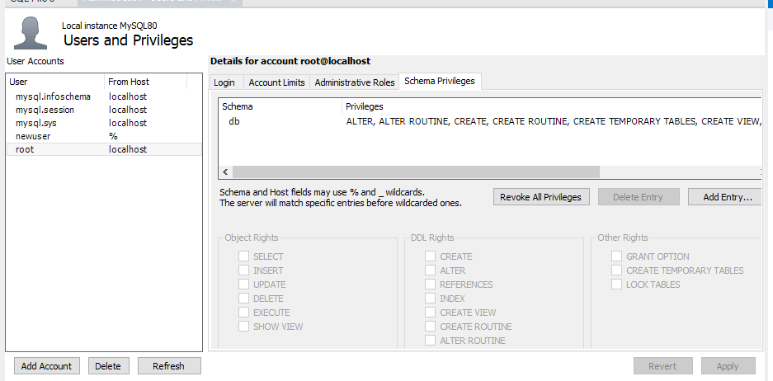
- 使用SQL 的grant 和revoke命令对其他用户进行授权和权力回收，考察相应的作用

给newuser的赋予的权限：
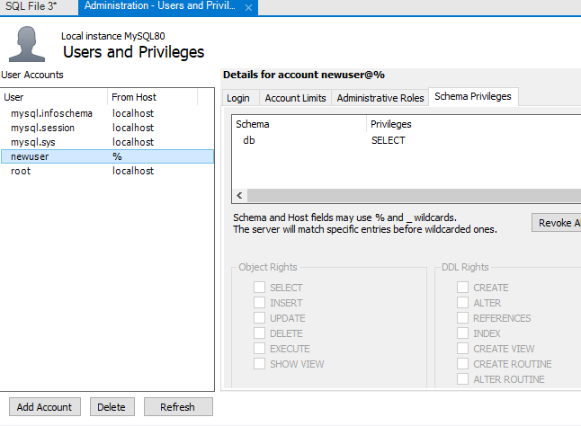

- 建立视图，并把该视图的查询权限授予其他用户，考察通过视图进行权限控制的作用
建立的视图如图：
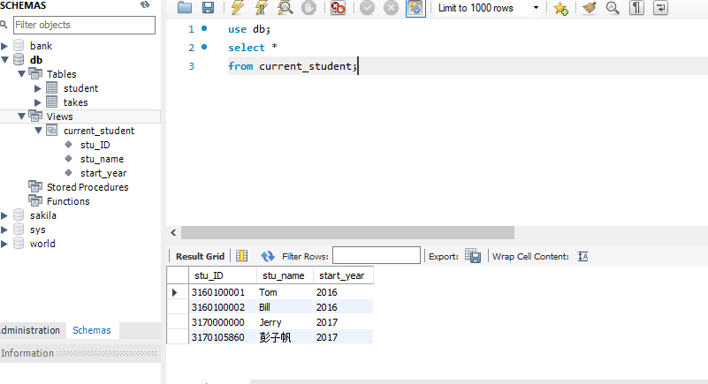
给newuser 赋予 视图的select 权限后如图：
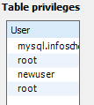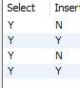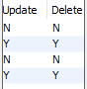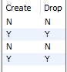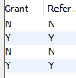
- 讨论、心得
在本次实验中，我们进行了MySQL数据安全性的测试，包括了 grant revoke等子句。通过本实验，我们可以认识到数据库设计并非易事，当 数据表增多的时候，各张表之间的关系会变得愈发复杂，难以辨明，用户增多时，权限控制也会变得很复杂，因此约束数据安全性的控制至关重要，今后在利用数据库，处理SQL问题时，应当更加小心谨慎赋予与收回用户权限。

